事例提供フォーム
課題１
ぇべし別紙「」
記入分野
※ 受講案内３(１)の区分を記載すること

事例提出者 氏名： A.B 様 所属： CDE学園
保健・医療・福祉現場の通算勤続年数：保健 年・医療 年・福祉 〇 年 計 〇 年
支援対象者氏名(ｲﾆｼｬﾙ)： 性別：男・女 | 生年月日： □年 □月 18歳
傷病名  病院から診断された名称や手帳に記述されている障がい名を記述してください | 障害者手帳の有無：精神・知的・身体：療育A  利用しているサービス：放課後等デイ・移動支援  障害支援区分：
事例の提出理由または意図
何故この事例をとりあげたのか。どのような意図をもってこの事例を提出したのかなどの理由を記述してください。
例)１８歳の支援高校卒業する男性です。知的障がいがあり、母親にも精神障がいがあるために家庭からの支援が難しく、グループホームと就労継続支援B型の卒業後の暮らしが想定されています。今後の方向性や支援の内容を見出すことを目的に事例を提出しました。
事例の要約

事例の概要を約して記述してください。できるだけ主観はいれずに、事実や経過を要約して記述するようにしましょう。生育歴・病歴・相談の経過・本人や家族の情報・現在の支援など、全体像がつかめるような情報を網羅して記述しましょう。
基本情報および利用している社会資源 (経済状況、制度、施設、公的機関の利用状況等)
エコマップ例
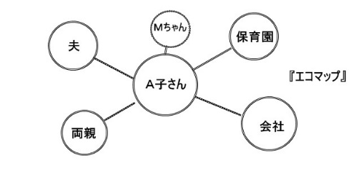
基本情報・本人や家族の希望・住環境・一日の過ごし方・使っているサービス・医療の情報・学校の情報などを整理して記述しましょう。フォーマルなサービスや資源だけでなく、家族や友達、ボランティアとの関りなどのインフォーマルなサービス・情報にも目を向けましょう。
エコマップ(生活地図)での記述も見やすいです。

家族構成および関係

家族はジェノグラムで記述しその関係性やどのような仕事や学校に行っているのかなどの情報も記述しましょう。
例)
父：４８歳 会社員
母：４４歳 専業主婦
本人：１８歳 支援校高校生
母は本人に過干渉傾向があるが、父は無関心である

生活歴（支援経過を含む）
課題１
ぇべし別紙「」

なるべく出生時からの成育歴を細かく記述していきましょう。例えば、検診で発達の遅れが指摘され、保健師が関り、病院で障がいの診断があり、そこから療育教室やことばの教室、発達支援などの利用につながった。療育手帳や特別児童扶養手当が該当になったなどの、エピソードについても記述していきましょう。人生のターニングポイントの情報をなるべく多く記録しましょう。また、関わった支援機関や関わった専門職、家族などのエピソードも重要な情報です。

《成育歴》
例) 0歳 出生
2歳 言葉の遅れ 立位の遅れがある
3歳半 市の検診で育ちの遅れを指摘
市の保健師が関り 〇〇病院の△△医師を紹介
知的障がいの診断を受ける
4歳 福祉総合相談支援センターで療育手帳を申請する
ことばの教室 □□教室を紹介 月に1回通う
▽▽園の発達支援を利用
5歳 偏食が強く、「マーマー」 「ダーダー」などの喃語がある

《支援経過》
〇年□月 ◆◆相談支援専門員と一緒に放課後等ディサービスの見学に来る
△月 契約を行い、サービスが開始される
▼月 ○○支援学校の職場実習を終え、卒業後の生活を考えるためのケア会議がある
参加者は・・・・・・・・

